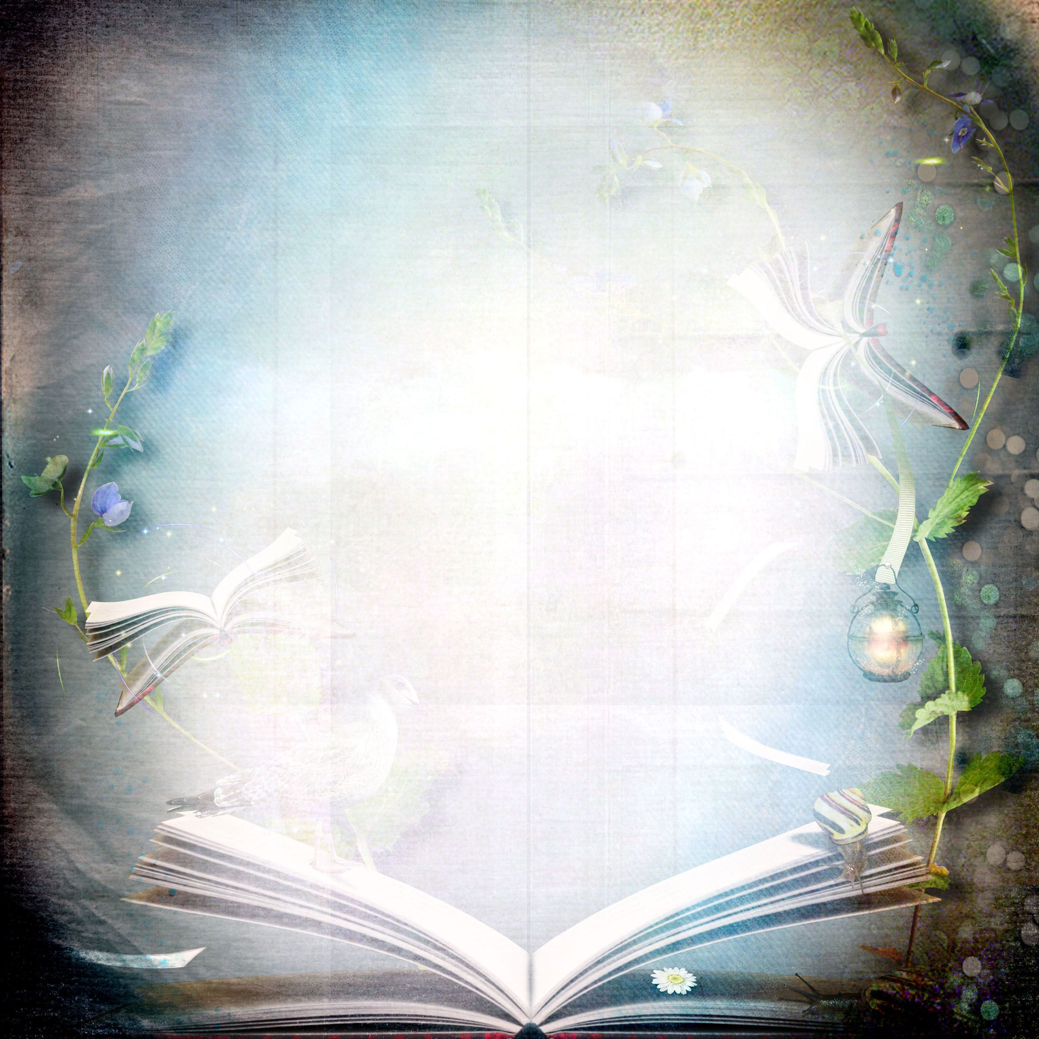
Всеукраїнський конкурс «Шкільна бібліотека – 2017»
Всеукраїнський конкурс«Шкільна бібліотека - 2017»

Номінація: «Читання і діти: діапазон бібліотечних ідей можливостей»

«Популяризація читання шляхом впровадження інноваційних технологій у роботі бібліотеки»

Горбатенко Ольга Олександрівна,
бібліотекар
Суботцівської загальноосвітньої школи І-ІІІ ступенів
Знам'янської районної ради

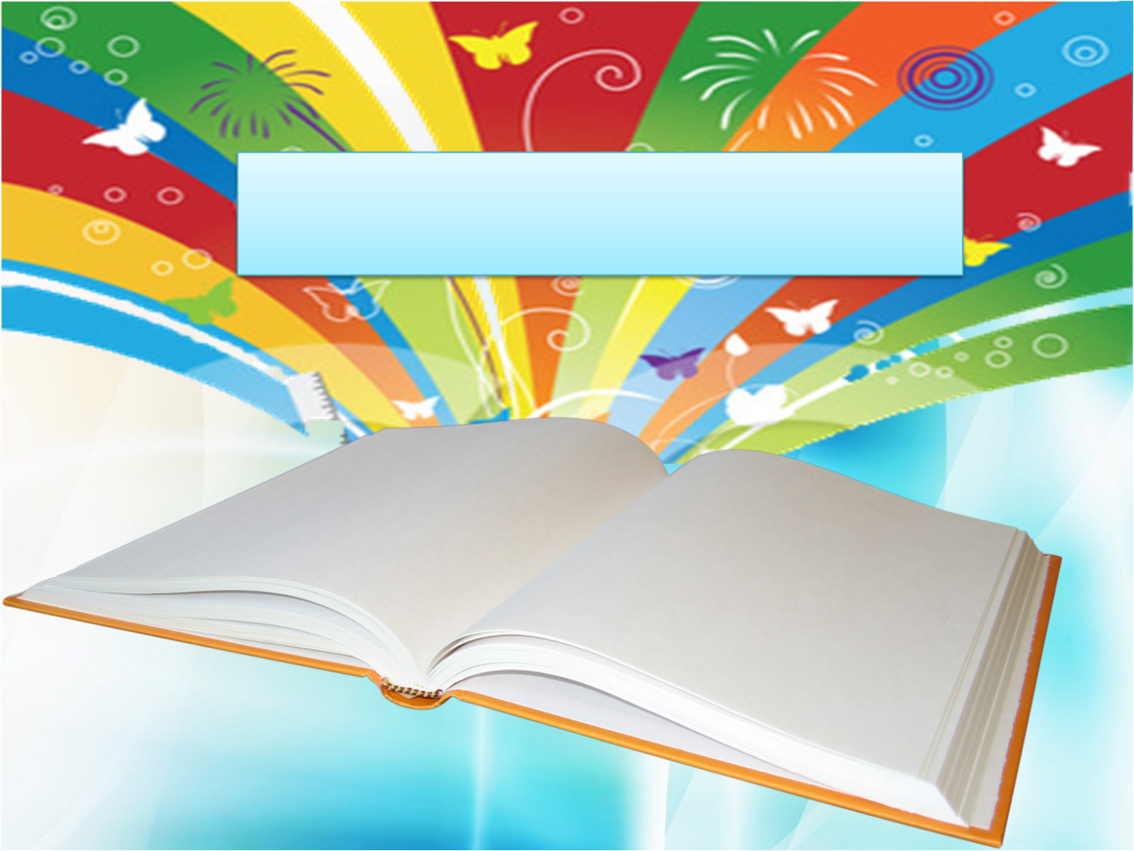

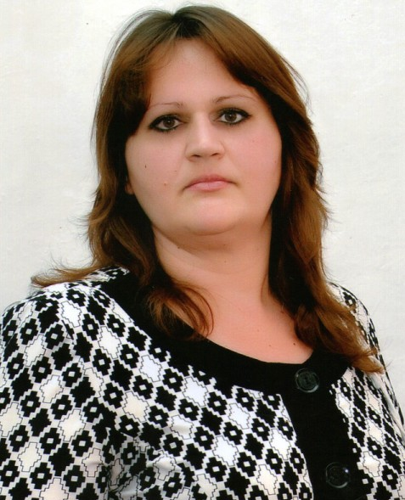
Горбатенко
Ольга Олександрівна

Стаж роботи-11 років

Освіта–вища

Бібліотечне кредо:
«Людина-це підсумок прочитаного.Дитина,
яка свого часу не зустрілася
з доброю книгою,не стане в майбутньому особистістю»

Зміст
І. Вступ. - 4 ст.
1. Актуальність досвіду - 5 ст.
ІІ. Основна частина. Опис роботи бібліотеки -7 ст.
ІІІ. Висновки. - 23 ст.
ІV. Список використаної літератури - 25ст.
V. Додаток 1. Бібліотечний фотоколаж - 27ст.
VІ. Додаток 2. Виховний масовий захід «Посвячення в читачі» - 28 ст.
VІІ. Додаток 3. Буктрейлер на поетичну збірку «Славен день прийдешній» поета-земляка В.Герасименка

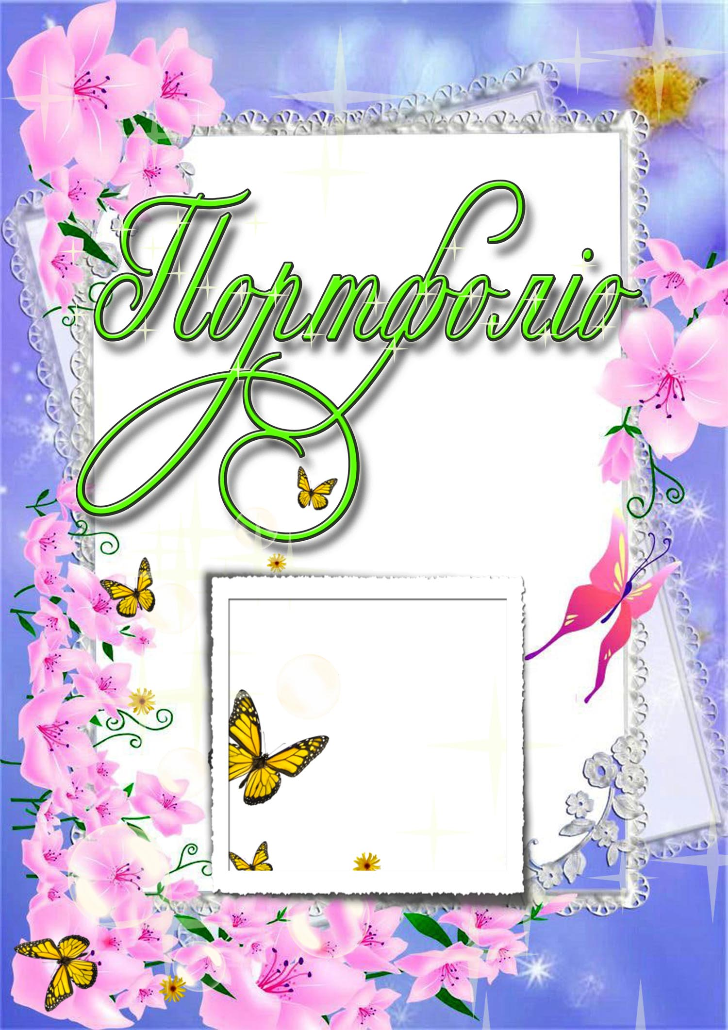
I Вступ

«Люди перестають мислити, коли вони перестають читати». Слова ці сказані великим французьким мислителем Дані Дідро багато років тому. Актуальні вони й зараз, так як вирішення проблеми прищеплення інтересу дітей до читання вирішує ряд виховних, освітніх і розвиваючих завдань навчання і виховання.
Давно відомо, що знання, фантазія, логіка думки і міркувань, любов до рідної мови, уміння зв’язно, образно розповідати виховуються читанням. Під час читання формуються моральні та етичні ідеали дитини, її ставлення до навколишньої дійсності, збагачуються почуття, розвивається творча уява, значною мірою задовольняються пізнавальні інтереси школяра.
Дуже важливо, щоб читання стало особливим світом, який юний читач осягає і розумом, і серцем.
Сьогодні діти тягнуться до комп’ютерних технологій, як свого часу старше покоління до книги, а середнє – до кінематографа та телебачення. Це наслідок сьогодення: кожна доба має свої засоби самовираження. Проте не слід забувати, що ігнорування здобутків минулого щодо книжкової культури та історичних коренів є небезпечним.
Настанови великого педагога В.О.Сухомлинського, які є стрижнем моєї бібліотечної діяльності: «Без високої культури читання немає ні школи, ні справжньої розумової праці, читання — це найважливіший інструмент навчання та джерело багатого духовного життя», «…навчіть своїх дітей читати так, щоб вони вміли читаючи думати й думаючи читати» .

Актуальність досвіду.
В даний час стрімкої інформатизації ми повинні доводити до свідомості як дітей, так і батьків, думку, що читання та письмо залишаться основопокладаючими інструментами культури у світі різноманітних засобів масової інформації. В історії розвитку людства читання завжди відігравало важливу роль. Сьогодні читання пронизує всі сфери нашого життя. Воно покладене в основу інформаційної, освітньої, пізнавальної, професійної, а також щоденної діяльності людини.
Важко уявити людину, яка б не послуговувалася читанням у повсякденному житті (читання газет, журналів, програми телепередач, розклад руху певного виду транспорту, керівництва з експлуатації будь-якого побутового приладу, кулінарних рецептів та ін.). Більшість сучасних професій передбачають читання інструкцій, факсів, угод, поштової кореспонденції, ділових паперів.
Розвиток новітніх технологій потребує набагато кращого вміння читати, ніж раніше. Це пов’язано з тим, що в останні десятиріччя стрімко зростає обсяг інформації, яку необхідно засвоїти для успішної подальшої життєдіяльності. А це, своєю чергою, потребує збільшення темпу читання, швидкості розуміння і прийняття рішення. Тож читання стає основою освіти і самоосвіти, неперервною навичкою освіти людини протягом усього життя.
Динамічний розвиток суспільства, а також комп’ютерних технологій потребує від усіх нас постійного й активного впровадження інновацій у свою діяльність. З давніх часів бібліотеки одночасно були сховищами документів і основною базою для навчання. Практичний досвід необхідно передати дітям знання, набуті раніше, і підготувати їх до життя в навколишньому середовищі, де накопичення інформаційних масивів відбувається дуже швидкими темпами. Успішно впоратися з цією роллю можна лише за умови активного використання і впровадження сучасних новітніх технологій.

Саме тому я обрала проблему «Популяризація читання шляхом впровадження інноваційних технологій у роботі бібліотеки ».

Основними завданнями для мене як бібліотекаря є:
- зацікавити учня читанням, навчити читати та розуміти книгу;
- створити умови для виховання інформаційної культури;
- надати максимум бібліотечно-бібліографічних знань;
- надати вчителям допомогу з усіх напрямків навчально-виховного процесу;
- створити умови для всебічного розвитку майбутнього громадянина України засобами бібліотеки школи.

II Основна частина. Опис роботи бібліотеки .

Сьогодні центр уваги переноситься з кількісних показників на якісні як головні критерії оцінювання роботи бібліотеки: це й етика взаємовідносин бібліотекаря й читача, високий професіоналізм бібліотекаря, повнота й оперативність задоволення читацьких запитів, розширення додаткових бібліотечних послуг із метою забезпечення комфортного обслуговування. Процес обслуговування читачів складний, він іще довго буде поєднувати як традиційні, так і інноваційні технології. Адже, що нове — це добре забуте давнє. Тому для формування у молодого покоління щоденної потреби в спілкуванні з книгою я використовую різні методи індивідуальної та масової роботи, традиційні та інноваційні форми діяльності.
Велику увагу приділяю індивідуальній роботі з читачами . Коли діти приходять до бібліотеки, то перш за все потребують дружньої зустрічі і лагідної посмішки. Багато дітей не вміють запитати й не можуть висловити, що хочуть. Але вони цікавляться багатьма речами й звикають знаходити відповіді на свої запитання в бібліотеці. Вони часто знають обкладинку певної книжки, пам’ятають якийсь епізод чи ім’я, навіть якщо забули назву чи автора. Вони вірять , що бібліотекар знає геть усі книжки і знайде ту, яка їм потрібна. Записуючи в бібліотеку першокласника, я обов’язково знаходжу час і можливість перевірити, як він уже вміє читати — адже саме це в першу чергу визначатиме, які книги буду рекомендувати йому для самостійного читання, а які – для сімейного, коли дитина слухатиме читання дорослого. Але роблю це між іншим, не акцентуючи уваги, не перетворюючи цю перевірку на екзамен для малюка.
Основна форма індивідуальної роботи з читачем – бесіда у всіх її різновидах .Крім бесіди при запису до бібліотеки ,я використовую бесіди-екскурсії по бібліотеці ,бесіди для уточнення запиту ,бесіди біля відкритого доступу , бесіда при видачі літератури ,бесіда-консультація,бесіди-рекомендації.В останніх використовую такі прийоми:
прийом “мостів” - від знайомих читачеві і більш простих книг до незнайомих і більш складних—базується на схожості одного або кількох елементів (найчастіше тематики): від художньої книги до науково-художньої; від прози до драматургії; від кіно, ТБ до книги; від одного твору автора до іншого;
“опора на відоме” – для рекомендації галузевої літератури – коли рекомендую книгу , спираючись на відомі читачеві факти;
“авторитет” – в рекомендації спираюся на ім’я автора, відоме й шановане читачем; на відгук авторитетної для нього людини;
“сюрприз” - нова, яскрава, несподівана книга рекомендується читачеві, як правило з тематики, досі для нього невідомої, але такої, що, за спостереженням бібліотекаря, може викликати в читача позитивний відгук;
“інтрига” – коли зачитується маленький, але захоплюючий і яскравий епізод і читачеві хочеться знати , що буде далі;
“книга для тебе” – читачеві повідомляється, що ця книга відібрана бібліотекарем спеціально для нього;
“читач-читачеві” – в книгу, яку я хочу порекомендувати, вкладаю захоплений відгук її попереднього читача, а сама книга цілеспрямовано потрапляє до рук саме того читача, якому я хотіла б її порадити.
При обміні книг я намагаюся вияснити, чи зрозумів читач прочитане, які думки і почуття викликала у нього книга, чи розбудила книга уяву читача ”; чи засвоїв він пізнавальний матеріал книги.
Ніколи не ставлю запитання :”Чи сподобалась тобі книжка?” (відповідь “так” або “ні” буде при цьому вичерпною і одразу ж закриє тему); спершу дізнаюся в дитини “Що особливо тобі сподобалось у книжці?”, “Чи було там щось, що ти розумієш інакше?”, “Який з персонажів особливо сподобався і чим?”,бесіда під час повернення книг- це не лише контроль цілісності й збереженості книги, але в першу чергу спілкування з читачем для виявлення його думки про прочитане, виявлення рівня сприйняття книги. Я перевіряю при цьому правильність своєї рекомендації і на цій основі планую подальші кроки в індивідуальній роботі.
Бесіда – найважливіша, але не єдина форма індивідуальної роботи з читачем. Також застосовую для індивідуального керівництва читанням такі малі форми рекомендаційної бібліографії як плани читання, рекомендаційні списки . Визначення теми і відбір кожної книжечки, що включаю до списку відбувається за активної участі самого читача .
Щоб дізнатися, який сьогодні наш читач та його інтереси, було проведено анкетування «Наш читач». В анкеті пропонувалися запитання: «З якого віку читаєш?», «Хто допоміг навчитися читати?», «З якого віку читаєш у бібліотеці?» та інші. Відповідаючи на запитання про улюблену книгу, діти, в основному, називали твори за шкільною програмою. Це пов’язано з небажанням щось пригадувати й марно витрачати час. Тому я розділила подальше анкетування на дві групи: «Краща книга за шкільною програмою» і «Книги для душі». Серед першої категорії були названі автори: Т. Шевченко, І. Нечуй-Левицький, В. Нестайко, М. Гоголь, П. Загребельний, О. Пушкін,
Д. Фонвізін, О. Грін, А.Конан Дойл, У. Шекспір, В. Скотт та інші. Багаторічні спостереження за читанням учнів старших класів дозволили визначити, що назви кращих книжок за шкільною програмою не дуже змінюються. Аналізуючи анкети «Книга в моєму житті», «Книга твоєї мрії», слід констатувати, що підлітки цікавляться детективами ,фантастикою, при- годами, коміксами. Кращою одностайно вважають книгу Д. Ролінг «Гаррі Поттер». Серія книг Д. Ролінг повернула багатьом дітям бажання читати. Серед інших книжок було названо: «Володар перснів» Д. Толкієна, «Пригоди Шерлока Холмса» А. Конан Дойла, «Робінзон Крузо» Д. Дефо, книги Е. Блайтон, Марії Матіос, Люко Дашвар, Д. Донцової, А. Марініної, С. Лук’яненка. Слід зазначити, що діти вважають енциклопедичну та тематичну літературу однією з кращих. Школярі назвали декілька серій, серед яких «Я пізнаю світ», «Сто великих». Багато учнів хотіли б мати вдома книгу саме енциклопедичного змісту, що пов’язано, у першу чергу, зі шкільною програмою. Анкетування «Місце книги в дозвіллі» показало, що приблизно 65% вільного часу учні проводять біля телевізора, за комп’ютером, з друзями, а 35% — читають книжки. Приблизно у 25% респондентів читання стає звичкою, і вони вважають книгу своїм другом.
Для вирішення конкретних завдань розвитку читачів та їхніх інтересів застосовую такі форми, як читацьке інтерв’ю, міні-опитування. Цікавою є й така форма роботи, як «книгодебати». Адже не кожна дитина в силу своїх психофізичних особливостей візьме активну участь у груповому обговоренні книги, диспуті. Але потреба поділитися своїми думками є в більшості читачів. Тут і приходить на допомогу бібліотекар, який пропонує читачеві поділитися з ним враженням про книгу й стисло викласти свої думки на папері, відповідаючи на запитання бібліотекаря. Некомунікабельні читачі мають можливість висловити свою думку письмово, з допомогою міні-обговорень або відгуків на прочитану книгу. Читати — означає застосовувати в житті те, що прочитав.
Індивідуальна робота закріплює і поглиблює вплив масової роботи бібліотеки. Остання в значній мірі повинна випереджати запити окремих читачів, орієнтуватися на запити всього контингенту їх, всієї групи і сприяє зародженню нових читацьких інтересів.Я поєдную в своїй роботі як традиційні ,так і нові форми масової роботи з читачами. Стало справжнім святом у нашій школі «Посвячення в читачі»(Додаток 2) ,адже сюди завітали учні-першокласники разом зі своїми класними керівниками.
Але читачем стати не так вже й просто.Для цього треба дуже багато знати та вміти!Та учні впевнено пройшли всі випробування та стали читачами шкільної бібліотеки.
Посвята складалася із цікавих та захоплюючих ігор,які підготували учні 4А класу.Незнайкота Знайкозагадували дітям загадки,Чарівний пензлик оголосив переможців конкурсу малюнків та поробок "Мій улюблений казковий герой",на який учні-першокласники заздалегідь підготували свої роботи.
Дізнавшись ,що книги це-океани думок ,океани інформації ,океани ... на свято завітали Губка Боб та Планктон ,які самовпевнено заявили ,що вони розумніші ,спритніші за першокласників та висловили бажання бути посвяченими в читачі першими .Вони підготували різні конкурси ,з яких на їхню думку діти б нізащо не вийшли б переможцями та були безмежно розчаровані тим , що діти виявилися розумнішими за них.
На святі діти познайомилися з правилами користування бібліотекою, послухали прислів’я та загадки про книги. Крім того, на учасників заходу чекали зустріч з казковими героями: Королевою Книжок, Букварем, Неграмотною Кікіморою, які розповіли майбутнім читачам про правила поводження з книгою, про важливість читання для кожного з них. Діти прийняли урочисту обіцянку читачів бібліотеки. Королева Книжок посвятила учнів у читачі дитячої книгозбірні та вручила «щойноспеченим» користувачам «Посвідчення читача Суботцівської шкільної бібліотеки» та невеличкі подарунки. Також Королева Книжок наголосила, що для наших юних відвідувачів відкрилися двері у чудовий світ «Книжкового королівства». Вступаючи в ряди читачів, другокласники урочисто пообіцяли виконувати всі правила користування книгою, бути активними читачами бібліотеки, усе життя не розлучатися з дорогим другом – книгою.
У своїй бібліотеці широко практикую поєднання читання і декоративно –прикладного мистецтва цепомітно підвищує у дітей цікавість до книг.В бібліотеці створено постійнодіюча виставка дитячих поробок «Сад дитячих мрій . Працює гурток «HM-студія». Напередодні новорічних та різдвяних свят всі мріють про чудеса ,та ми пропонуємо не чекати дива, а створити його власноруч і для цього потрібне лише бажання, фантазія та гарний настрій ,саме тому студійці виконали панно у техніці орігамі – мозаїка, із зображенням символу наступаючого нового року – барвистого півника. Діти об'єдналися у групи і влаштували змагання : хто найохайніше та найшвидше виконає модулі із паперу .
Кропітка робота з складання модулів позаду і ось розкішний півник зайняв найпочесніше місце у бібліотеці .
Серед наочних форм популяризації документів найважливіше місце посідає книжкова виставка — традиційна форма роботи бібліотеки, один із засобів впливу на інформаційну поведінку читача. Кожна книжкова виставка – це погляд на світ людини, що її підготувала, це передача світогляду, його життєвого досвіду, ставлення до людей і до себе. Виставка – це завжди творчість, своєрідна ікебана – мистецтво складання букету, тільки книжкового.
Характерною особливістю сучасного дизайну книжкових виставок є використання “небібліотечних матеріалів” - карт, репродукцій, предметів побуту і прикладного мистецтва, зразків флори і фауни, продукції місцевих підприємств, листівок, малюнків, саморобок, іграшок тощо.
Використовуються також різні макети, моделі, муляжі, бутафорія.
Інтерес до виставки визначається не тільки кількістю представлених видань, а тим, як уміло вони подаються, наскільки образно передається основна тема, вдало сполучаються документи, графічні, допоміжні матеріали. Тема, назва, ілюстровані елементи, оформлення мають викликати у читача бажання познайомитися з представленими книгами. При підготовці слід врахувати мету виставки і контингент читачів, на який вона розрахована.
Виставка починається з назви, яка має бути сюрпризом, викликати зацікавленість, здивувати читача. В назві цінується гостре влучне слово, оригінальна думка, несподіване рішення. При цьому потрібно врахувати психологічний феномен: добре запам'ятовується назва з 3-5 слів. Важливим аспектом експозицій є звернення до читачів. Воно може бути різним, але обов'язково цікавим, простим і зрозумілим дітям, на вік яких розрахована виставка. Наприклад, користувалася попитом у маленьких читачів книжкова виставка «Сходинки до казки», яка мала звернення: « Юні друзі!
Ця виставка-знайомство допоможе вам пізнати чарівний та дивовижний світ казки. Крокуючи казковими сходинками, ви зустрінете відомих улюблених героїв, поринете з ними у світ їхніх пригод. Вони навчать вас розпізнавати добро і зло. Отже, читайте, любіть казки, прислухайтеся до їхньої мудрості!»
Розділи цієї виставки:
1. Хочеш казку прочитати – алфавіт повинен знати.
2. Нащо мамі докучати? Можеш сам все прочитати.
3. Ти тваринок полюбляй і казки про них читай.
4. Чарівну скриньку відкривай, у чарівну казку завітай.
5. Казкарів кіровоградських знай! Казочки їх прочитай.
6. Наш народ багато знає – про все в казках розповідає.
7. І сюди заглянь, будь ласка, тебе запрошує літературна казка.
8. Тебе вітає повість-казка, тому читай її будь ласка!
9. В різних країнах казки пишуть вам – підбери найцікавішу сам.
10. Тут зарубіжні цікаві герої – у казочках будуть завжди з тобою..,
Хіт-виставка книг одного жанру “Виклик Гаррі Поттеру” розпочиналась зверненням до читачів:«Юні друзі! Сьогодні книги про незвичайні пригоди хлопчика-чарівника Гаррі Поттера зачарували всю планету. Ви, мабуть, теж відірвались від комп'ютерів та телеекранів і взялись до книги. Та , крім “Гаррі Поттера”, у бібліотеці є ще багато цікавих книг. Якщо ви любите пригоди і фантастику, радимо звернутися до книжкової виставки “Виклик Гаррі Поттеру”. Книги сучасних українських і зарубіжних письменників-фантастів допоможуть вам знайти нових друзів і помандрувати у незвідані світи”. Література на виставці згрупована за такими розділами:
– Центр зустрічі з прибульцями.
– Печера Шрека.
– Алея принцес.
– Товариство відважних боягузів.
– Канікули в стилі ретро.
За останні роки значно збагатилась палітра видів та форм книжкових виставок. Сьогодні, окрім традиційних, з відпрацьованою методикою, проводяться і такі, як: виставка-персоналія, -діалог, -панорама, -вікторина, -кросворд, -гра, -мандрівка, -роздум, -дискусія, -колекція.
Успішно впроваджую: виставка-інтерв'ю, -бенефіс, -застереження, -плакат, -елегія, -бібліошок, -реквієм, -бібліогід, -реклама, - рейтинг тощо.
Ще один метод ознайомлення з книгою – це буктрейлер.У нашій бібліотеці я тільки розпочала використовувати цей вид просування читання. Створено власний буктрейлер на поетичну збірку «Славен день прийдешній» нашого поета-земляка Володимира Герасименка (Додаток 3). У планах на майбутнє проведення конкурсу на кращий буктрейлер серед учнів 10-11 класів.
Бібліотека є бажаним місцем зустрічей і спілкування, проведення змістовного дозвілля. Одна з характерних рис сучасної масової роботи — це використання популярних у читачів форм роботи, значення яких полягає в сприянні неформальному спілкуванню, цікавому проведенні вільного часу та, взагалі, інтелектуальному розвиткові учня. Можна назвати особливості, властиві саме таким формам роботи з читачами-дітьми:
- обов’язкова наявність діалогу бібліотекаря з читачем або читачів між собою;
- наявність елементів дискусій як в усних, так і в наочних формах популяризації літератури;
- наявність ігрових моментів, завдань, елементів театралізації та музичного оформлення;
- зворотній зв’язок бібліотекаря й читача в ході заходу й після його завершення.
У зв’язку з цим і з’явилися нетрадиційні форми популяризації книги. Такими є: презентації книг, книжкові та літературні аукціони, літературно-художні вернісажі, бесіда-роздум, театралізовані вікторини, хроноскопи, поетичні альбоми, година міркування, літературний диліжанс, прес-діалог, п’ять хвилин з мистецтвом, ерудит-лото тощо. Для кращого засвоєння шкільної програми з учнями 4-го класу проведено літературну гру «Твій улюблений казковий герой» за програмними творами, що діти вивчали протягом року. Мета цього заходу — закріпити знання прочитаного, залучити дітей до читання. Кожне питання гри супроводжувалося мелодією чи піснею, притаманною цьому герою. Той з учнів, хто першим упізнав свого героя, одержував п’ять балів. Під час гри використовувала нову форму роботи — літературний колаж. Колаж — це прийом у образотворчому мистецтві, за яким на певну основу накладають різні матеріали, що різняться кольором і фактурою. У період підготовки заходу розробила анкету, яка допомогла виявити найбільш популярних дитячих авторів вітчизняної та зарубіжної літератури, улюблену тематику, героїв книг, уміння аналізувати й робити висновки з прочитаного. До програми літературного колажу було включено бібліографічний огляд, у якому використано прийом «живих анотацій». Суть його полягає в тому, що герой книги сам представляє себе. Для цього наші читачі, які мають акторські здібності й хорошу дикцію, заздалегідь готували розповіді про героя від першої особи, деякі атрибути його одягу. Літературний колаж завершився конкурсом на краще оповідання. У завершальному слові ми рекомендували дітям більше читати художньої літератури, розширювати свій кругозір. Мета вікторини «Скарбниця народної мудрості», яку було проведено з учнями 6-го класів, — надати та закріпити знання про бібліотеку, історію книгодрукування, видатних людей бібліотечної справи. Проводячи масовий захід, ми враховували вікові особливості учнів. У 6 класі діти вже вміють працювати з довідковим апаратом, періодичною літературою, знають структуру книги і вміють самостійно нею користуватися. Через ігрові форми ознайомила учнів із цікавими фактами про життя видатних бібліографів, історію розвитку бібліотек, розповіли про роботу шкільної бібліотеки. Питання вікторини були згруповані по блоках: «Чи уважний ти читач», «Одним словом», «Ерудит», «Завдання для командирів». Учні уважно слухали ведучу, швидко знаходили правильні відповіді на запитання, а ті, які багато читають, надали додаткову інформацію на поставлені запитання.. На виховній годині у 2 класі була сторінка бібліотекаря, на якій я провели гру-єралаш «З якої країни літературний герой?». На одних смужках було написано країни, де проживали герої, на інших — імена самих героїв. Смужки ці були переплутані. Завдання гравців — розкласти смужки правильно. Найактивніші гравці отримали нагороди: аплодисменти всіх учасників, право на першочергове читання цінних книг у бібліотеці. Від бібліотеки переможці отримали призи — сувеніри від« студійців». Усі учні були задоволені грою та дізналися багато нового про книги й письменників, які жили та творили в інших країнах. Популяризація літератури в молодших класах здійснюється також і з допомогою такої форми роботи, як обговорення книги.
Обговорення — це обмін думками про прочитане, аналіз і оцінювання художніх творів. Цей захід може проходити спільно з авторами книг, критиками, представниками редакцій журналів, видавництв. Обговорення допомагає навчити читачів осмисленого читання, культури читання в цілому, уміння критично мислити, самостійно працювати з книгою, толерантного ставлення до опонентів. Підготовка обговорення літературного твору триває два-три місяці, під час якого бібліотекар забезпечує аудиторію достатньою кількістю примірників книги, яка планується для обговорення, визначає проблемні питання. Реклама заходу передбачає оформлення виставки однієї книги. Бібліотекар повідомляє дату проведення та пропонує під час читання книги подумати над орієнтовними питаннями. Він веде розмову з читачами про книгу, уникаючи власних оцінок з позиції дорослої людини. Якщо є необхідність, наприкінці заходу бібліотекар корегує неправильні вислови читачів, дає колективну оцінку книзі.. Ця форма масової роботи підвищує читацьку активність, сприяє формуванню навичок критичного мислення учнів, їхньої самостійної роботи з книгою, вихованню естетичних поглядів та смаків. Я намагаюся так організувати спілкування учнів, щоб у кожного учасника виникло бажання самому висловлювати думку й дати оцінку книзі.
Мета КВК «Казковий», який я провела з учнями 2-х класу, — поглибити систему знань учнів про усну народну творчість, навчити логічно мислити, самостійно працювати з літературою, прищепити дітям любов до книги.. Дві команди виконували завдання конкурсів «Ерудит», «Музичний», «Чарівна скринька», «Впізнай казку». Кожна команда підготувала свою рекламну паузу. А домашнім завданням для учнів було підготувати казку «Рукавичка» на сучасний лад. На цьому заході в конкурсі «Впізнай казку» я використала таку нову форму роботи, як літературні пазли — для цієї гри потрібно було два саморобні портрети героїв казок, які попередньо були розрізані на квадрати. Учасники двох команд по черзі відповідали на запитання ведучого. За кожну правильну відповідь команда отримувала пазл. Кількість запитань для кожної команди повинна відповідати кількості пазлів. Якщо команда неправильно відповідає, друга має право викупити ще один пазл. Перемогла команда, яка першою склала казку. Діти одержали призи та солодощі.
Чи не найчастіше в роботі з читачами я звертаюся до ігрових технологій. Значення гри не лише у розважальних можливостях. Її особливістьу тому, що, будучи розвагою, відпочинком, вона здатна перерости в навчання,у творчість, у терапію, у модель типу людських відносин і проявів у праці.Майже на кожному заході використовується ігровий елемент (з комп’ютерною підтримкою чи без неї). Це кросворди, ребуси, літературні,рольові, імітаційні ігри, драматизації та ін. У таких заходах дітям дуже подобається брати участь. Це інсценізації казок (наприклад, «Колобок»), «Парад літературних героїв», свята «Подорож у казку», «Світом править любов», день цікавої казочки «Розкажу тобі казочку про…», вікторини «У світі книжки цікавої», «Казки Г. Х. Андерсена», "Мандруємо книжковим містом», «Зажурилась Україна…",«Зародження козацтва. Запорозька Січ», «Хотіла б я піснею стати…» (до дня народженняЛесі Українки), гра-вікторина «Упізнай героя», літературні ігри «Час казки настав», мовознавча гра «Ти – наше диво калинове, кохана материнська мово!». Проводжу також різні ігрові заходи на зразок шоу: казкове «Поле чудес», турнір знавців літературних казок «Стежками премудрих казок», шоу-програма «Ми-українці!» , пізнавально-конкурсна гра «Зоряний час», інформаційнорозважальна година «День української мови та писемності», вікторина-шоу«День слов’янської писемності», , інтелектуальна гра-подорож «Новорічні свята та обряди в Україні», конкурс читців «Свою Україну любіть ,за неї Господа моліть!» чи літературна гра-мандрівка «Подорож книжковим морем» .
У роботі також використовую методику, яка вчить знаходити необхідну інформацію, піддавати її аналізу, систематизувати та вирішувати поставлені задачі, – квест. Квест – це інтелектуально-динамічна гра, яка полягає у проходженні командою вказаного маршруту за умови виконання спеціальних завдань.Завдяки використанню ігрових технологій, зокрема технології квесту,розвивається активне пізнання, мислення читачів, школярі вчаться долати проблеми та труднощі, а саме: вирішують проблеми, застосовують свої знанняна практиці у нестандартних ситуаціях, тобто актуалізують їх, вчаться мислити логічно, розвивають свої інтерактивні здібності. Приклад, бібліоквест "Ключі від Осені", проведений бібліотечним активом з учнями 3 класу. У нашому біблиоквесті учасників гри зустріла сама Осінь. Діти згадали основні прикмети осені, вірші, присвячені цій порі року, познайомилися з виставкою дитячого малюнка "Чарівниця Осінь". В дорозі були 4 зупинки-станції, на кожній належало добути 1 ключ для Осені.Спочатку учасники потрапили на станцію "Листопад". Їх зустріла Тітонька Палітра осінніх фарб. Діти ознайомилися з виставкою малюнків "Осінній вернісаж". Розглядаючи малюнки, діти познайомилися з поняттям " пейзаж", а потім самі спробували скласти живу картину-пейзаж "Лісова полянка". . На станції "Крапельки Дощу" учасники познайомилися з двома Дощинками – Веселушкою та Реготушкою, які запропонували відповісти на каверзні питання вікторини "Осінній калейдоскоп". Діти по черзі крутили дзигу і вибирали питання з різних секторів по темах: "Осінні загадки", "Грибний козуб", "Відгадай тварину по опису", " Пантоміма".
На станції " Урожайна" учасників чекав Дідусь - Лісовичок і Городник. Вони приготували виставку овочів і фруктів, вікторину "Біографія овочів". Весело пройшли конкурси "Овочі і фрукти навпаки" і "Опудало - модель". Діти із сміхом і азартом заробили третій ключ.
Станція "Місто Майстрів" зажадала від учасників проявити творче мислення. Майстер - клас виробів з природних матеріалів провела сама Осінь. Серед виробів знайшовся і четвертий ключ. Отже, діти зібрали усі чотири ключі від Осені. Ура! У вдячність за допомогу Осінь разом з героями гри нагородила учасників бібліоквеста красивими солодкими яблуками.
Використовую на бібліотечних уроках елементи театральної педагогіки. Упровадження методів, прийомів та засобів театральної педагогіки насприяє не тільки розвитку бажання звертатися до літературних творів, самостійно працювати з книгами, вони є джерелом налагодження особистісних взаємин між бібліотекарем і учнями, а також між учнями загалом, розвиваються комунікативні уміння та навички. Використання елементів театральної педагогіки дає можливість учням свідомо підходити до читання, осмислювати та міркувати над змістом прочитаного, адже, випробовуючи свої сили у театральній творчості, дитина вчиться вживатися в образ, співпереживати, використовувати виражальні засоби. Виникає потреба глибоко емоційно сприймати художній твір. А це в свою чергу сприяє розвитку інтересу до читання молодших школярів, адже читання тоді стає цікавим та захоплюючим, коли воно є свідомим Досвід проведення масових заходів підтверджує, що їх ефективність залежить від активності читачів, тому використовую оригінальні, близькі юнацтву форми роботи. А читачі юнацького віку віддають перевагу діалоговим, дискусійним, ігровим формам спілкування. Захоплюючі, емоційні заходи дають можливість позмагатися, поспілкуватися. Гострота проблеми, зіставлення різних точок зору, інтригуючий заголовок, звернення до читача та інші прийоми посилюють пізнавальну й читацьку активність.
З учнями старших класів я провела диспут на тему «Головні джерела інформації ХХІ століття — книга чи комп’ютер». Найціннішою для старших підлітків є глибока і вдумлива «розмова на рівних» з дорослими — батьками, вчителями, бібліотекарями. Мета диспуту: виявити відмінності в розумінні питання, встановити істину, поглибити знання учнів із цієї теми, розвивати вміння аргументовано відстоювати власну точку зору, вміти уважно вислухати опонента. Учні показали вміння колективно обговорювати суперечливу тему, вести полеміку, самостійно мислити та відстоювати власну думку. Гарний результат одержують змістовні інновації, що доповнюють традиційні й створюють нові форми роботи. Наприклад, під час перереєстрації на абонементі учнів 7–9 класів було проведено розіграш перших 10 номерів читацького формуляра з сюрпризом, який полягає в тому, що читачі мають право на першочергове читання новинок літератури.
У боротьбі із заборгованістю я спробувала цього навчального року такий прийом: якщо читач протягом року жодного разу не затримував книги, то він одержував подарунок — сувеніри від гуртківців.
Запроваджуючи інноваційні технології, переслідую мету – активізувати діалог з читачем та читачів між собою. Хочеться зазначити, що форми роботи різні, але вони виховують культуру читання, допомагають учням зробити правильний вибір у житті. Кожний проведений масовий захід прищеплює учням смак до художнього слова, пізнати його багатство, красу, емоційну силу, неповторне звучання рідної мови.
Таким чином, різноманітність форм і методів, які використовуються у роботі бібліотеки навчального закладу, співпраця з педколективом та класними керівниками, застосування інноваційних методик під час проведення бібліотечних уроків та масових заходів, не лише сприяє формуванню творчих якостей читачів, але й стає підґрунтям для реалізації проявів дитячої творчості. Поєднуючи традиційні та інноваційні форми роботи, постійно працюю над тим, щоб заохотити учнів до читання, зацікавити книгою, стимулювати до використання інформаційних ресурсів.

Висновки
Запровадження інноваційних форм у роботі шкільної бібліотеки надає можливість усебічного та нетрадиційного розкриття книжкових багатств, дозволяє користувачам виявити й поповнити свої пізнання в різних галузях знань, розкрити творчий потенціал. Реорганізація, що відбувається в бібліотеках, змінює ставлення дітей до бібліотеки, яка стає для них привабливішою, комфортнішою, зручнішою для користування й вибору заняття до душі. Упровадження в практику роботи різних форм масових заходів і вдосконалення методики їх проведення допомагає бібліотекарям у роботі із залучення користувачів до бібліотеки, різнобічного читання. Інформаційні технології відкривають молодим людям доступ до знань, видів творчості, знайомлять їх з досягненнями світової культури. Але поряд із перевагами, Інтернет-технології мають багато негативних впливів. Погано діють на зір, деформують психіку, знижується престиж культури читання; інформація в Інтернеті не перевіряється, тому не треба приймати на віру все, що там є! Інтернет може бути тільки доповненням до читання, і треба брати до уваги, що інформація в книзі, газеті, журналі більш точна, оскільки видавництва перевіряють факти і відповідають за те, що друкують, а крім того, діє авторське право, тобто існує правова охорона інтелектуальної власності.
Головне завдання бібліотеки полягає в тому, щоб застосування комп’ютерних технологій носило загальнокультурний характер, було спрямоване на всебічний розвиток особистості дитини і розкриття її творчих здібностей, а не тільки скачування музики й фільмів.
Час формує нове покоління читачів. Бібліотека як інформаційний центр повинна обслуговувати на основі Інтернет-технологій, а як центр виховання культури залишається надійним осередком підготовки сучасного учня до життя в новому суспільстві.Виховання культури читання потребує різних форм і методів роботи з учнями, щоб стати основою для духовного і культурного розвитку. Але виконання цієї мети, насамперед, залежить від комплектування фонду бібліотеки в школі. Відомо, що якісний і кількісний склад фонду шкільної бібліотеки повинен відповідати сучасним потребам учнів і педагогів, безпосередньо впливати на якість навчання і виховання школярів, отримання освіти та різнобічної культури. Але фонди шкільних бібліотек скомплектовано неякісно, тому що ядро цих фондів закладено 20-25 років назад за вимогами того часу.
Відчувається брак творів за новими програмами, мало сучасних енциклопедій і словників, методичної літератури, дитячих книжок, періодичних видань для різних вікових категорій учнів.
Сьогодні швидко зростають потреби в хорошій книзі, періодиці та інших джерелах інформації. У сучасного учня зростають вимоги до фонду шкільної бібліотеки і незадоволення ним, внаслідок чого бібліотека втрачає свій імідж і читача.
Як підняти інтерес до книги і читання? Це дуже серйозне питання, його не можна вирішити тільки на рівні школи чи бібліотеки, воно є пріоритетом держави й сім’ї. Поки держава не зрозуміє, що освічених, сучасних людей не виховати на книгах 20-30-річної давнини, поки вона не повернеться обличчям до проблеми належного комплектування шкільних бібліотек необхідною літературою, періодичними виданнями, технічними засобами, комп’ютерами, важко казати про якісь досягнення.
Для вирішення цих завдань необхідна конструктивна державна політика в галузі бібліотечної справи та книговидавництва, бо читання є стратегічно важливим елементом культури, інструментом підвищення інтелектуального потенціалу нації.

Список використанних джерел:
1. Візитна картка бібліотеки (масова робота в бібліоте- ці: традиції та нововведення) : методичні консультації / Автор-упоряд. О. І. Купіна. — Львів, 2009. — 12 с.
2. Гаркуша В. В. Інформаційні технології в бібліотеці / В. В. Гаркуша // Шкільний бібліотекар. — 2010. — № 1. — С. 15–17.
3. Дяченко Н. І. Творчий підхід до бібліотечної справи / Н. І. Дяченко // Шкільний бібліотекар. — 2011. — № 1. — С. 7–9.
4. Мельничук І. О. Шкільна бібліотека та інноваційні тех- нології / І. О. Мельничук // Шкільний бібліотекар. — 2010. — Пілотний. — С. 17–19.
5. Ситник Г. І. Шкільна бібліотека і бібліотечні технології. — Рівне, 1997. — 200 с.
7. Сучасна шкільна бібліотека: традиції та новації : ме- тодичний посібник / Упоряд. І. В. Федоренко. — Х. : НМПЦ, 1998. — 44 с.
8. Технології шкільної бібліотеки / Упор. Г. Ситник. — Рів- не, 2000. — 92

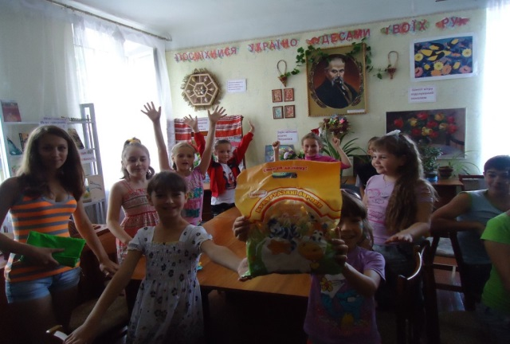
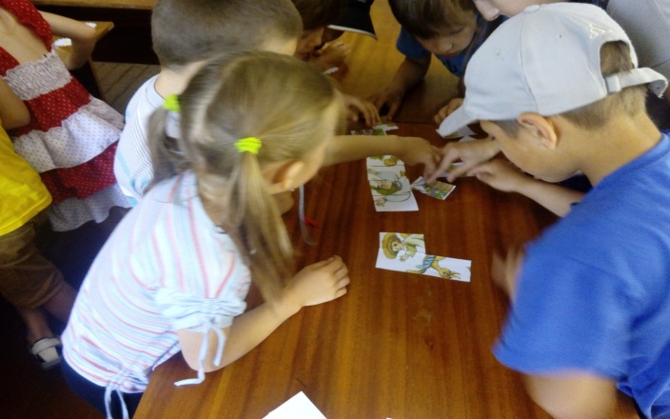
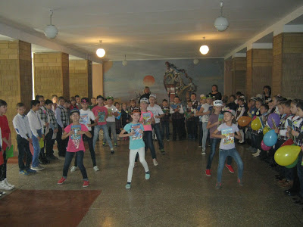
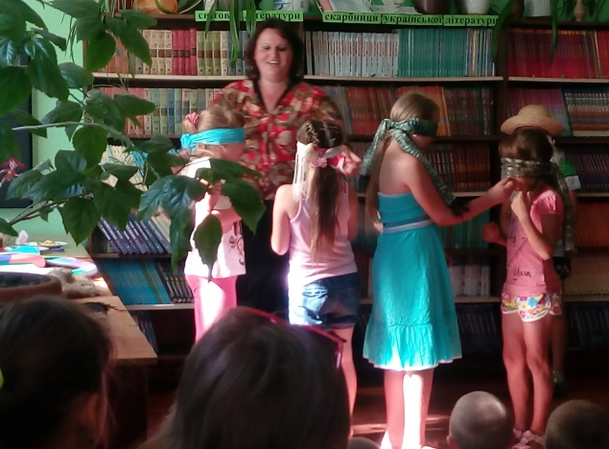
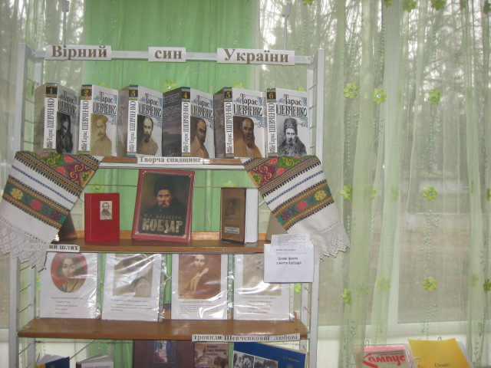
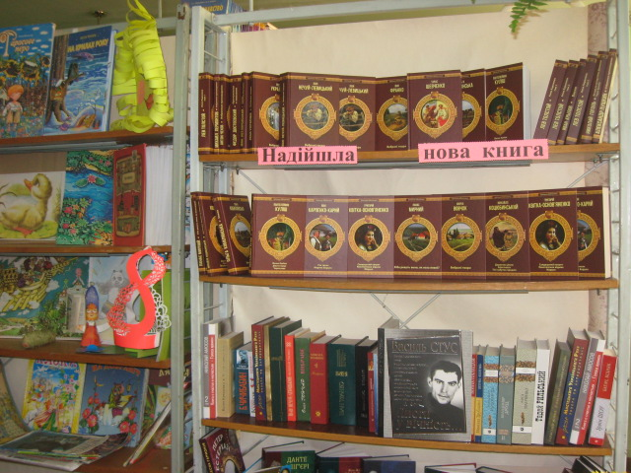
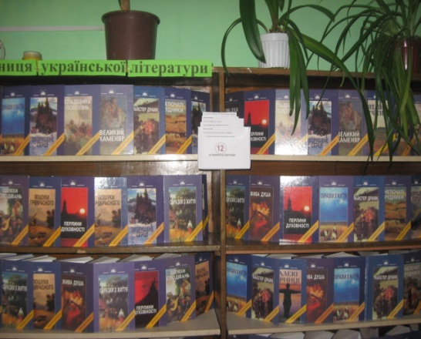
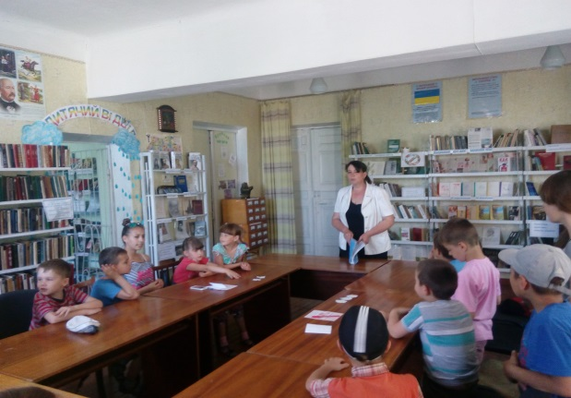
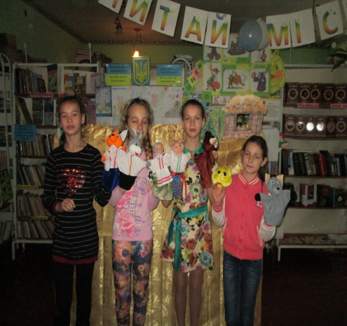
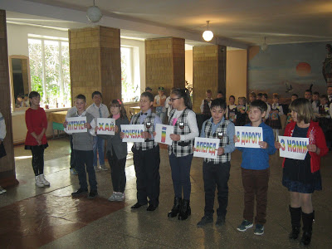
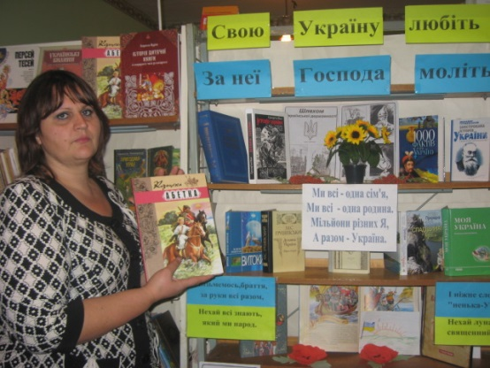
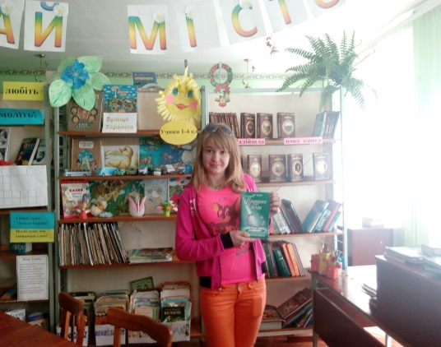
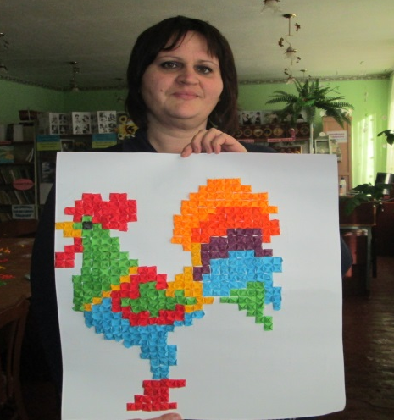
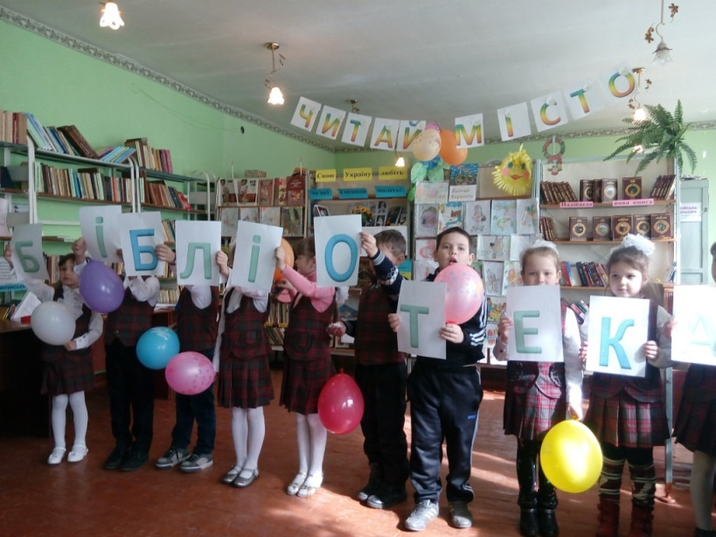
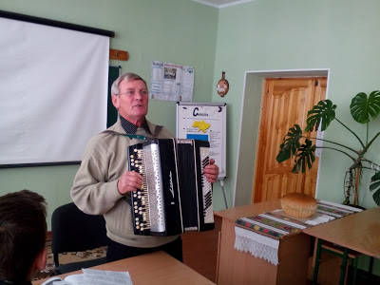

Додаток 2
Посвята в читачі першокласників
Сценарій свята
Мета: розкрити значення книги в житті людини; викликати інтерес до читання; показати цінність бібліотеки; виховувати бережне ставлення та любов до книги. Розвивати пізнавальний інтерес, навички виразного читання віршованих творів, зв’язне мовлення.
Обладнання: мультимедійна установка, відеозапис мультфільму, магнітофон, грам запис пісень.
Наочність: плакати «Навчання сонце, а книга – віконце»,
«Читання - ось найкраще навчання», «Книга вчить, як на світі жить», «Книгу читати – усе знати», «Книги – міст у світ знань».
Звучить музика «Чого вчать у школі» (сл.М.Пляцковського,муз.В.Шаінського) Бібліотекар: Дорогі друзі! Сьогодні у нас «Посвята в читачі першокласників» Ще зовсім недавно ви ходили в дитячий садок. Тепер ви підросли і вже три місяці є учнями нашої школи. Перед вами одна за одною відкриваються двері в чудову і неосяжну країну Знань. Хорошими учнями ви можете стати лише тоді, коли будете багато читати.
Деякі учні 1 класу вже вміють читати і, після екскурсії в бібліотеку, приходять і беруть книжечки у нашій шкільній бібліотеці. А називається вона «Книжкове містечко», де зберігається дуже багато мудрих та цікавих книжок. Вони поведуть вас в далекі мандри, в інші світи, разом із ними ви зможете побувати на всіх планетах, а захочете – опуститесь на дно океану, вони розкриють перед вами чарівний світ природи. Знають вони і казок багато.
А що означає слово «Бібліотека»?. Слово «бібліотека» складається з двох слів, «бібліо» - книга, «тека» - сховище, а разом – сховище для книг. Проте, книги тут не тільки зберігаються, а й видають додому.
Сьогодні ви, всі учні 1-а і 1-б класів станете читачами нашого бібліотечного царства. Але перш ніж стати читачами ви повинні пройти іспит. До нас на свято завітали казкові герої, щоб поспілкуватися з вами.
Ти знаєш, у нашому домі,
У шафі книжковій давно
Живе мій добрий знайомий
-Старенький книжковий гном.
Він дуже багато знає.
Прислухайся! Чуєш? Завжди
Клопочеться гном у шафі,
Читає розумні книжки.
Шепоче щось нишком в куточку
І чистить у шафі шибки.
І в довгі засніжені ночі
Нашіптує дітям казки.
- Добрий день, шановний! (З'являється Гном).
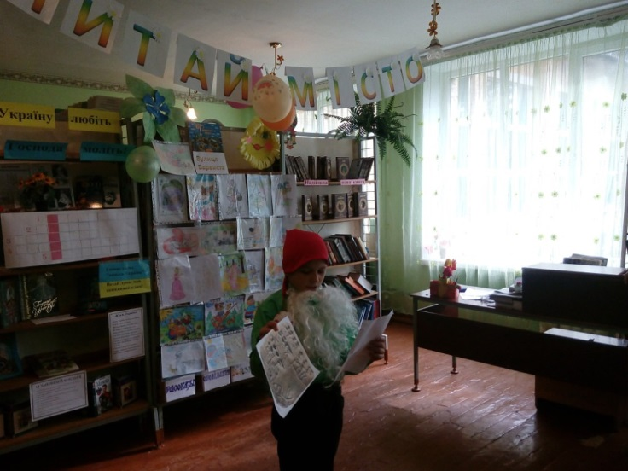
Цього разу ти теж розповідатимеш нам казки?
Гном: Добрий день! Ні, сьогодні я розповім вам про те, що дізнався з мудрих старих книг. (Розповідь супроводжується презентацією). Ось уявіть собі, що давно-давно на землі не було книжок, бо люди ще не вміли їх робити. "Сторінками" найдавніших книжок були камені, стіни печер, сокири, вояцькі щити. Далі люди додумалися писати на глині, яку потім сушили й випалювали на вогні. Та хіба на глиняних сторінках багато напишеш? До того ж ці книжки були важкі та незручні. З часом люди навчилися робити зручні й легкі книжки - з тонкої козячої або телячої шкіри, пергаменту. Але ці книжки були дорогі. На виготовлення однієї книги потрібні були шкури з цілої череди телят. У далекій Африці писали на папірусі - стеблах болотяної рослини. Але через кілька років такі "книги"-сувої ламалися і розсипалися. Справжній папір, що на ньому пишуть зараз, люди навчилися робити дві тисячі років тому у Китаї. Тоді й почали у багатьох країнах писати книги на папері, саме писати, бо книги тоді були рукописними. Минуло ще багато часу, поки з'явилися перші друковані книжки. А зараз їх дуже багато і деякі з них живуть у нашій бібліотеці.
Бібліотекар: Дякуємо, тобі, Гномику за цікаву, корисну і пізнавальну інформацію, залишайся з нами на святі. А до нас поспішають цікаві персонажі.
(Звучить пісня про Незнайку, з’являється Знайко і Незнайко)
Незнайко. Зачекай, Знайко! Куди це ти так поспішаєш?
Знайко. Я іду в бібліотеку.
Незнайко. Куди? Куди? В білібілітеку?
Знайко. Не в білібілітеку, а в бібліотеку.
Незнайко. А! Знаю, знаю. Ти ідеш в білу аптеку.
Знайко. Запам’ятай, Незнайко. В біб-лі-о-те-ку!
Незнайко. А що воно за дивне слово таке біб-лі-о-те-ка?
Знайко. А ти запитай у дітей.
Незнайко. Любі дітки, скажіть мені, що означає слово «бібліотека»?
(відповідь дітей)
Незнайко. О, тепер я знаю. Бібліотека – це місце, де ховають книги. Закопують їх у землю, щоб ніхто не знайшов, ще й соломкою притрушують.
Знайко. Та ні, Незнайко, книг ніхто не закопує, їх зберігають на спеціальних полицях, що називаються стелажами. І книги тут не тільки зберігають, а й видають дітям, щоб читали.
Незнайко. А навіщо їх читати?
Знайко. А ти запитай у дітей.
Незнайко. Дітки, мені соромно, але ще раз підкажіть: навіщо треба читати книги?
Знайко. Зрозумів тепер, Незнайко?
Незнайко. Ой, зрозумів, ще й як зрозумів. Я тепер ніколи не розлучатимуся з книгою. Куди б не йшов, завжди буду брати з собою, читатиму в автобусі, і в тролейбусі, і коли буду обідати, а на ніч кластиму під подушку. Ох і розумним я буду!
Знайко. Та ти що, Незнайко, серйозно це говориш?
Незнайко. Серйозно! А ще я можу битися нею з хлопцями, кататимуся на ній з гірки, нею можна в футбол пограти.
Знайко. Ой, Незнайко. Хіба можна таке робити?
Незнайко. А чому не можна? Всі так роблять. Правда ж, діти? Ви теж так робити?
Інсценівка «Сон».
Хлопчик читає книгу, кидає її у куток та засинає
1. Книжка. Ой. Ой, ой як боляче! У мене вся палітурка облетіла! От цей Міша
2. Книжка. А з мене він листочки повиривав, бутерброди загортав.
3. Книжка. А на мене наступив брудними черевиками, як боляче, слід так і залишився.
4. Книжка. А на мене склянку з варенням перевернув, всі сторінки злипаються.
5. Книжка. А мене всю пом’яв.
1. Книжка. Як погано нам живеться! Що ж ми будемо робити?
2. Книжка. Я придумала! Давайте ми йому повідриваймо ніс, вуха, повидираємо волосся, вимажемо обличчя варенням, та втечемо у бібліотеку.
Всі. Давайте!
(підходять до хлопчика та щипають його)
Хлопчик. Ой! Мамо! Мамо! Рятуй! Книжки тікають, держи їх!
(збираючи книжки)
Книжечки мої, пробачте мене. Тебе я підклею. З тебе витру ці брудні плями. Я буду з вами дуже добре поводитись, тільки не тікайте від мене.
3. Книга: Лячно книгам: хто нас візьме?
Читачі бувають різні.
Той у книжку, от порода!
Запихає бутерброда…
Той, - чи є бруднулі гірші? -
Залива чорнилом вірші…
Бідні ви прозаїки.
Бідні ви поети!
Не відомо, у які
Попадем лабети…
Недарма в бібліотеці
Книги ледь зажурені:
Хоч би не потрапити
В руки мацапурині.
4. Книжка:Дуже я потрібна всім -
І дорослим, і малим.
Всіх я розуму учу,
А сама завжди мовчу.
Завжди можу стати в пригоді.
Моїх вам порад не злічить.
І кажуть про мене в народі:
"Мовчить, а сто дурнів навчить".
Знайко: Для того, щоб книжки не страждали від таких читачів, я негайно нагадаю всім учням, як потрібно бережно ставитись до книги.
- Не можна читати під час їжі.
- Не читай у ліжку.
- Не читай під час руху.
- Якщо книга порвалась – обов’язково її підклей.
- Загортай книгу в обгортку, не забрудниться обкладинка.
- Зроби собі закладку і користуйся нею, не загинай сторінок.
- Не клади речей в книгу, книга від цього псується.
Незнайко. Тепер я зрозумів. І буду берегти книгу. Братиму її завжди чистими руками. Я навіть про книгу вірш склав. Ось послухай:
У Знайка під подушкою
Лежить книжка з пампушкою.
Правда ж здорово!
Знайко. Здорово та не дуже. Давай краще, Незнайко, дітей послухаємо. Вони, напевне, знають кращі вірші, ніж ти.
(діти читають вірші)
Незнайко. Ну, тепер я запишуся до бібліотеки, щоб теж усе знати. Пішли, Знайко, допоможеш мені вибрати книгу. До побачення, діти!
Знайко: Друзі, я поведу Незнайка у Книжкове містечко, а ви зустрічайте
Фарбу, з допомогою якої наші книжки стають красивими, привабливими, яскравими.
Фарба:Добрий день, любі діти! Подивіться, які гарні малюнки в дитячих книжках! Вони допомагають вам зрозуміти зміст, вибрати книжки для читання. Відгадайте-но, скількома кольорами керує мій пензлик:
Любить Пензлик мій до свята
Собі чубчик фарбувати.
Він у райдугу пірнає
Кожний колір називає:
Голубий - як у краплині.
А наступний колір - синій.
Синій колір - ніби річка.
Це червоний, жар неначе,
Це оранжевий, гарячий.
Жовтий - як пшениця в полі.
Мов трава - зелений колір.
Фіолетовий - як нічка.
Скільки всього кольорів
Назвав Пензлик дітворі?
(діти відповідають)
Бібліотекар: Правильно, сім кольорів веселки. І всі вони можуть ожити не лише в ілюстраціях до книги, але й у ваших малюнках. Малюйте своїх улюблених літературних героїв і ваші малюнки прикрасять бібліотечні книжкові виставки так, як прикрашають дитячі книжки.
А зараз Фарба загадає вам, діти, цікаві загадки про персонажі, якими вона часто прикрашає сторінки книжок.
Фарба: Живе спокійно, не спішить,
Вона ніколи не біжить,
Під панцирем без страху
Гуляє (Черепаха)

Я на сонці сонцем сяю.
Родичів багато маю.
Гарбузову господиню
Усі знають. Хто я? (Диня)

Багатьом був невідомий,
Нині з кожним подружив.
З казки в кожного удома
Хлопчик-цибулинка жив.
Дуже просто, мелодійно
Він зоветься (Чипполіно)

Прийшла вона із довгим віником
На бесіду із півником.
Схопила півня на обід
І замела мітлою слід. (Лисиця)

За три копи куплена,
Півбока луплена. (Коза-дереза)

Він не тигр і не комашка,
Не котисько і не пташка,
Він знімається в кіно
І відомий всім давно.
Упізнать його неважко.
А зоветься. (Чебурашка)

До прогулянки він ласий,
Є на мед чутливий нюх.
Зветься плюшевий балясник,
Цей ведмедик (Вінні-Пух)
Бібліотекар:Ось так віршованими сходинками ми зустрічаємо вашого друга Букваря.
( заходить Буквар під веселу музику)
Буквар : Привіт вам, любі малюки!
Читати хочете книжки?
Давайте спершу, любі діти,
Вивчимо всі букви в Алфавіті.
Живуть тут літери в словах,
А кожне слово - звір чи птах,
Травиця, чи барвистий цвіт.
Веселе місто Алфавіт!
В нім кожне слово - цілий світ.
В нім кожна літера жива -
Із них складаються слова.

Так я навчаю вас читати і писати,
Слово «бабуся» і слово «мати»,
Слова «хлібина», «світ», «дитя»,
«Тато», «учителька», «правда», «знання»
Я залишуся назавжди з вами.
Щоб ви подружили із знаннями.
А чи знаєте ви, мої друзі, що я, як і інші книги, живу в Книжковому королівстві. Нас оберігає і зберігає від проблем і незгод, від всіляких напастей могутня чарівниця - Королева Книга.
Бажаєте з нею зустрітися?
(Діти відповідають)
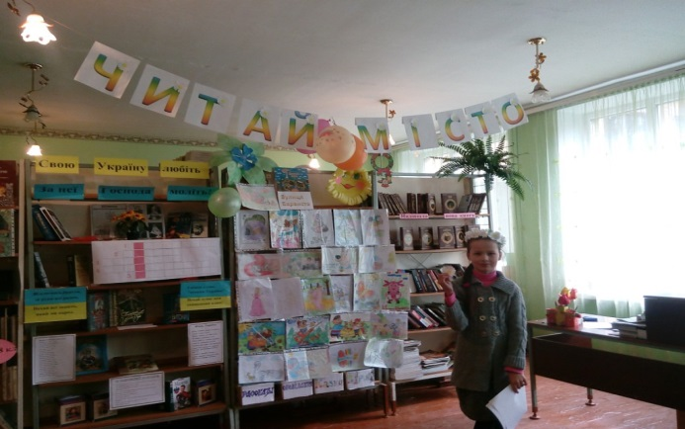
(Входить Королева книг )

Королева Книга: О, як багато вас зійшлось
Дівчатка і хлоп’ята.
Та бачу місця всім знайшлось,
Хоч може тіснувато.
У володіннях книжкових весь час
Мільйони підданих чекають на вас.
Ви зможете пізнати їх з одного мигу,
Як тільки я себе назву: Я - Королева Книга!
Ось ми і зустрілися, мої маленькі, добрі і кмітливі друзі! Я рада вітати вас тут! Але ви повинні знати, що мешканці мого царства розмовляють мовчки.
Адже недарма про книгу написано так:
Бачить – не бачить,
Чути – не чує,
Мовчки говорить,
Добре мудрує.
Кривду соромить,
Правди навчає,
Часом жартує,
Смішки справляє.
Сьогодні на нашому святі ми посвятимо вас у коло СПРАВЖНІХ ЧИТАЧІВ!
Бібліотекар:.
Книжка – це ваше обличчя. Коли книжка чистенька, охайна, то говорять, що у неї добрий господар. То ж будьте добрими господарями для своїх книг.
А чи знаєте ви, що для виготовлення одного підручника треба спиляти тисячу ялинок? З дерева роблять папір, який потрібен нам для друкування книг. А ще його можна виготовити з макулатури. Тому в нашій школі організовано збір макулатури, в якому і ми приймаємо активну участь.
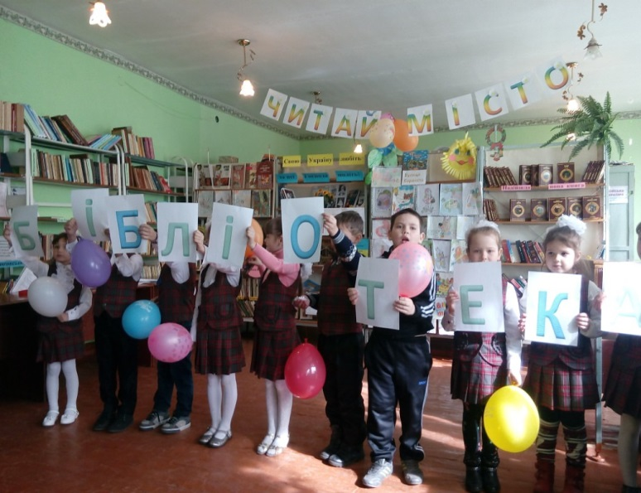
А тепер, коли ви знаєте, як ставитися до книги, прошу приготуватись до найурочистішого моменту сьогоднішнього свята. Зараз ви будете давати
ОБІЦЯНКУ СПРАВЖНЬОГО ЧИТАЧА
Губка Боб. (Вбігає у залу) Я перший! Я бажаю в океан читачів.
Бібліотекар. Спанч Боб, ти як тут опинився?
Губка Боб. Я те – ле – те – ле порт?
Планктон. (Говорить у мікрофон, щоб діти його не бачили. Вони бачать маленького Планктона, який виглядає із дірочки Губки Боба.) Спанч Боб, вихована особа спочатку повинна привітатись. Пробачте, я зараз запущу одну програмку, щоб ви мене краще бачили. (Планктон виходить у костюмі) Доброго вам здоров′я, шановні пані та панове. Ми за допомогою телепортації прибули до вас на свято і хочемо бути посвячені у читачі.
Губка Боб. Так, так, але першими.
Планктон. У цьому я з тобою згоден. Ми будемо найкращими читачами.
Губка Боб. Ми будемо першими читачами, а вони другими. Пані бібліотекарко, я вам
доведу, що ці діти багато чого не вміють і не знають.
Бібліотекар. (до дітей) Приймаєте виклик? Доведете, що ми вже багато знаємо і вміємо? ( звертаючись до Губки Боба) Будь ласка, доведи, що ви кращі.
Губка Боб. Випробування перше: «Біг у мішках». Від кожного класу мені потрібно по 6 хлопчиків. Ось тут буде старт. Станьте гарненько, кожна команда окремо. Перші учасники, тримайте мішки і за моєю командою залазьте до мішка та стрибайте до стільця, за стілець, повертаєтесь на своє місце, віддаєте мішок наступному гравцю.
Коли пострибають усі, підніміть руки догори. Зрозуміли? Увага! Старт!
Молодці!!!
Планктон. Що ти робиш? Нам треба довести, що діти ще не можуть стати читачамибібліотеки, тому змагання якось треба з′єднати з папірцями.
Губка Боб. Зрозумів! Виправляюсь. Випробування друге: «Біг з папірцями». Від кожного класу мені потрібно по 6 дівчаток. Ось тут старт. Станьте кожна команда окремо. Перші учасниці, тримайте папірці ось так, на долоні. За моєю командоюбіжите до стільця, за стілець, повертаєтесь на своє місце, віддаєте наступному гравцю.
Коли пройдуть з папірцем усі, підніміть руки догори. Зрозуміло? Увага! Старт!Молодці! Молодці!!!
Планктон. Знов за рибу гроші. Треба довести, що вони не можуть увійти в океан читачів першими. Треба більш складніше завдання та пов′язане з книгою.
Губка Боб. Клянусь своїми сорока дірочками, зараз таке буде тяжке випробування!Випробування третє: «Знайди і принеси книгу». Від кожного класу мені потрібно по одному учню (робить вигляд, що тишком домовляється з вчителями), але дайте такого, що не вміє читати! Гравці, ви бачите книги на стільцях? За моєю командою біжіть до стільця, виберіть потрібну книгу і принесіть мені. Зрозуміли?
Планктон. (якщо не буде питань від гравців, кричить) Чекайте! А яку книгу треба принести?
Губка Боб. На книгах лежать конверти, а у конвертах назва книги. Зрозуміло? Увага! Старт!
Планктон. Знову, дорогий містер Квадратні штани, ви сіли у калошу.
Губка Боб. Планктоне, з тобою все гаразд? То ти просив за рибу гроші, а зараз калоша. Де ти бачиш калошу, може калюжу? Так і калюжі я не бачу. Хоча б водички незавадило би, бо мій запас вже випаровується і треба скоріше у море-океан читачів.
Планктон. Нічого ти не знаєш. Океан читачів - це такий вислів. Тобто це дуже багато читачів. Знов за рибу гроші – це повторювати те саме. А сів у калошу – зазнав невдачі.
Губка Боб. Чекай! Мені треба відпочити. Планктоне, будь ласочка, заміни мене.
Планктон. Із задоволенням. (в сторону) Я першим попаду до бібліотеки і всі рецепти будуть мої. (До дітей) Ви знаєте, що я закінчив коледж? Тримайтесь. Я доведу, що ви ще не готові стати читачами.Я зі своїм комп′ютером приготував вам слайд – вікторину. Дивіться на малюнки, які будуть ось на цьому екрані, і уважно слухайте питання. Якщо знаєте відповідь, піднімайте руки. Відповідаєте по черзі: спершу 1-А, потім 1-Б, але тільки з мого дозволу. Домовились?
Вікторина
1. Назвіть ім′я найкращого друга Спанч Боба.
2. У якому будиночку живе Губка Боб?
3. Що понад усе на світі любить містер Крабс?
Я знаю, що ви більше дивитесь телевізор, ніж читаєте. Це було тренування. А
зараз починаємо вікторину по вашим рідним казочкам.
Питання до вікторини.
1. Подивіться уважно на малюнок. Як називається ця казка?
2. Хто загубив цю рукавичку?
3. Хто прокоментує цей малюнок? Що каже Коза-дереза?
4. А яка казка дуже схожа на попередню, але скривдила Зайчика у ній хто?
5. Якими були мишенята Круть і Верть?:
а) веселими;
б) працьовитими;
в) ледачими.
6. Це ілюстрація до казки…
7. Яка казка починається так? (Нема гірше од того чоловіка, що не вміє язика за зубами вдержати. А найбільше лихо з жінками. Тільки що почує, зараз уже й задзвонила по всьому селу: «Ой кумасю ріднесенька, що я чула! Та тільки
глядіть, нікому не кажіть, бо це таке, що нікому й знати не можна, я це вам
тільки...»)
8. Яку казку нагадують вам ці ці слова? (Мій котику, мій братику!
Несе мене лиса за кленові ліса,
За крутії гори, за бистрії води... Або так: Мій котику, мій братику!
Несе мене лиска
По каміннім мості,
На золотім хвості.
Котику-братику,
Порятуй мене.)
9. Як звати українського Шварценеггера або який Український казковий герой
найсильніший?
10.А цій малечі мама наказала: «Двері відчиняйте, та вовчика впускайте». Так чи ні?
11.Як звати хлопчика, якому допомагали гуси-лебеді?
12.Як звати казкового героя, з якого діти починають знайомство з казкою? А ще він смачненький, кругленький та дурненький.
13.Як називається ця казка?
14.Хто прийшов у гості?

Планктон. (До бібліотекаря) Ці діти все знають. І нас тепер не запишуть у читачі?
Бібліотекар. Запишу, але спочатку прочитайте клятву читачів.
Губка Боб. Давайте скоріше. Ми будемо читати
Королева Книг: Для прийняття урочистої обіцянки, всім першокласникам встати струнко.
Я, вступаючи у ряди читачів, урочисто обіцяю:
- Поважати книгу.
- Виконувати всі правила користування книгою!
- Не рвати, не бруднити, не малювати їх.
Всі діти. Обіцяємо!
Якщо якійсь книжці потрібна допомога, зробити все, щоб книжка не «хворіла».
Діти. Обіцяємо!
Ніколи не проходить спокійно повз тих, хто «ображає» книгу.
Діти. Обіцяємо!
Королева Книг:
Буду я в школі вчитись читати,
Гарно писати і рахувати,
Буду в альбомі своїм малювати,
Твори писати, вірші вивчати.
Обіцяєте?
Діти: Обіцяємо!
Королева Книг: Книги й зошити любити,
Берегти, а не губити.
Акуратним завжди бути,
Щоб нічого не забути.
Діти: Обіцяємо!
Губка Бобе, дякую тобі за цікаві розваги. Планктоне, велике спасибі за змістовну вікторину. Діти, вам дякую за увагу. І з цієї хвилини ви є читачами нашої шкільної бібліотеки.
Губка Боб і Планктон. Ура!
Губка Боб. Ми читачі і тепер нам час додому.
Планктон. До зустрічі у бібліотеці.
Бібліотекар. Якщо хтось із вас захоче розповісти про наше свято, то напишіть, зробіть ілюстрації і приносьте до бібліотеки.
Бібліотекар. Дорогі діти! Від сьогодні всі ви читачі нашої шкільної бібліотеки. У кожного з вас є формуляр, куди будуть записуватись книги, які ви будете брати в бібліотеці. А зараз я хочу відзначити кращих читачів нашої шкільної бібліотеки і подарувати їм на згадку цікаві книжечки. Це, звичайно, учні початкової школи, і серед них вже є першокласники, які люблять читати, і збагачувати свої знання. (Проводиться нагородження). А кожному першокласнику Королева Книжкового царства дарує закладинку для книжки, яка буде вам нагадувати про правила користування книгою. (Королева книг дарує закладинки)І на завершення я хочу побажати вам бути активними читачами нашої бібліотеки. І нехай книги стануть вашими друзями не тільки під час навчання , а й на все життя. Якщо ви багато читатимете – станете освіченими, розумними. Намагайтеся щодня прочитати хоча б одну сторінку з нової книги. Людина, яка любить і вміє читати – щаслива, тому що поруч з нею завжди найкращий друг і порадник – книга.
Пісня «Є на світі найдорожчий скарб»
(на мотив пісні» Кольорові сни «із кінофільму «Мері Поппінс , до побачення!»)
Є на світі найдорожчий храм
Добре він відомий усім нам.
Сотні книг ,які в собі знання несуть,
Кожного із вас у ньому ждуть.

Тут чекають герої із казок
І підручник на будь-який урок ,урок
Тут знайдеш,
Тут знайдеш
Зроби лиш крок
На хвилинку зайди сюди
І товариша приведи
Та поринь в чудеса , у чудеса
Зберігають і сторію,
Зберігають історію
На полицях книжки

Тут дитинство зупиняється,
І проблеми забуваються.
Бо коли сторінки книг гортаємо,
Про буденність забуваємо

На полицях
Толстой, Бальзак і Блок,
Котляревський ,Шевченко і Марко Вовчок
Тут чекають тебе
Зроби лиш крок.
На хвилинку зайди сюди,
І товариша приведи
Та поринь в чудеса у чудеса
Зберігають і сторіюҐ,
Зберігають історію
На полицях книжки,

На полицях книжки,
На полицях книжки.

